14. Goniometrické funkcie, výrazy

1) Dokážte, že platí:
a) sin 20˚ = sin 740˚ b) cos 54˚ = cos(−1026˚)
c) sin 80˚ = sin(−1000˚) d) cos(−1750˚) = cos 50˚
e) tg 75˚ = tg(−105˚) f) cotg(−541˚) = cotg 359˚

2) Daná je množina 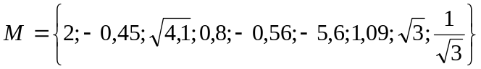.
Ktorý z jej prvkov môže byť hodnotou funkcie?
a) y = sin x b) y = cos x c) y = tg x d) y = cotg x

3) Do ktorého z intervalov 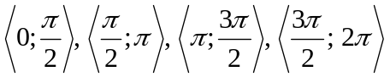 patrí x, pre ktoré platí:
a) sin x = 0,8 a zároveň cos x < 0; b) sin x ≤ 0 a zároveň cos x = −0,3;
c) tg x > 0 a zároveň sin x > 0; d) cotg x < 0 a zároveň cos x > 0;
e) sin x < 0 a zároveň cotg x < 0; f) tg x < 0 a zároveň cos x < 0.

4) Rozhodnite o pravdivosti nasledovných výrokov:
a) 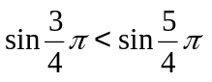 b) 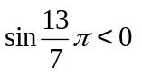
c) cos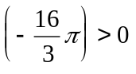 d) 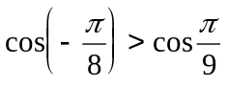
e) 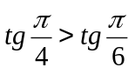 f) 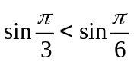

5) Vypočítajte:
- 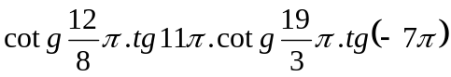 b) 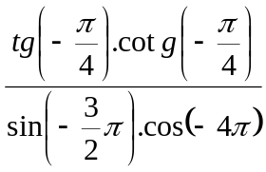
6) Usporiadajte podľa veľkosti čísla:
a) sin 60º, cos 60º, tg 60º, cotg 60º
b) 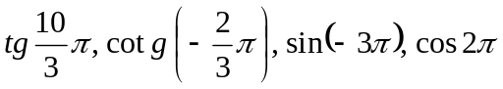
7) V intervale 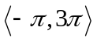 načrtnite grafy funkcií:
a) y = −cos x b) y = 3.sin x c) y = sin 2x
d) y = 2 − cos x e) 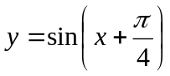 f) 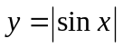
g) 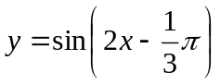 h) 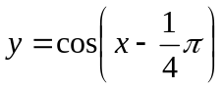 i) 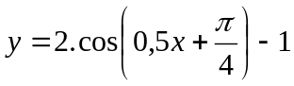
8) Vypočítajte hodnoty ostatných goniometrických funkcií, ak:
a) cos x = 0,6; 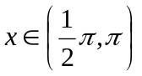; b) sin x = 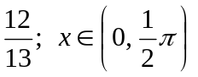;
c) cotg x = 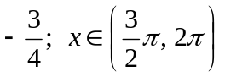; d) tg x = 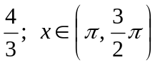.
9) Upravte:
a) 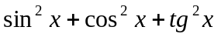 b) 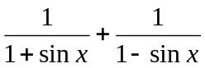
c) 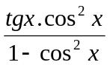 d) 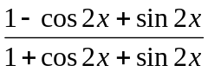
10) Zjednodušte výrazy
a) 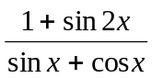 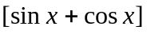 b) 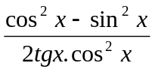 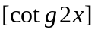
c) 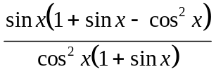 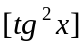 d) 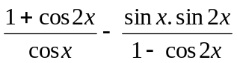 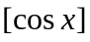
11) Zjednodušte výrazy
a) 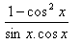 b) 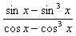 c) 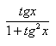

^{d)} 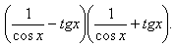 e) 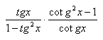 f) 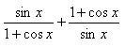

^{12) Zjednodušte}
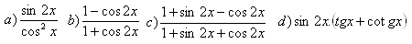

13) Dokážte, že platí rovnosť :
a) 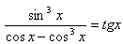 b) 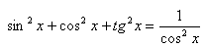

c) 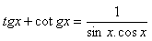 d) 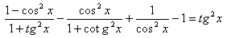

e) 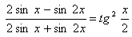 f) 